esp系列物联网 MCU 开发指南 Mongoose-os 系统

官方教程地址:https://mongoose-os.com/docs/mongoose-os/quickstart/setup.md

1: 官方下载mongoose-os系统web_ide.
https://mongoose-os.com/docs/mongoose-os/quickstart/setup.md
2: 打开mos:
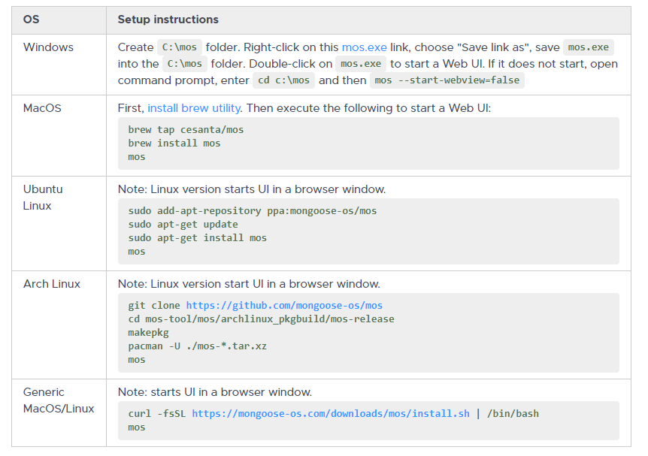
3: 安装Git软件:
https://git-scm.com/downloads
4: 在mos输入框键入克隆仓库命令:
官方新建app列子: (app1)项目文件夹
mos clone https://github.com/mongoose-os-apps/demo-js app1
以下是克隆我项目的Git连接:
-
6: 转到项目目录:
cd esp8266
7: 编译固件:
mos build
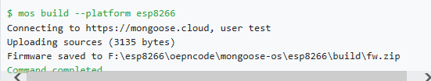
8: 刷写固件:
mos flash
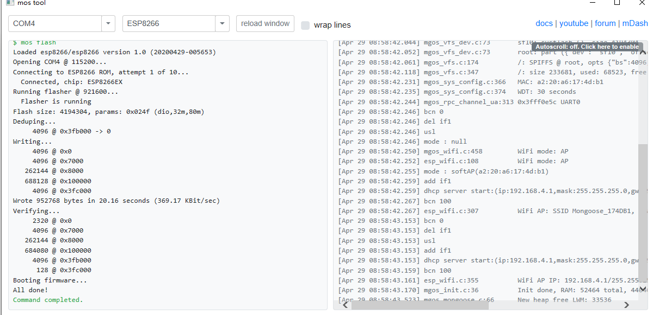
9 : 写入Onenet配置信息:
mos config-set mqtt.client_id="设备名称" mqtt.user="产品ID" mqtt.pass="token"
10: 先按一下MCU的重启按钮,或者直接拔掉USB(串口).
11: 写入WiFi配置信息:
mos wifi WiF名称 密码
12:然后重启MCU,到此处已经完成MCU相关,MCU已经开始连接One net!

